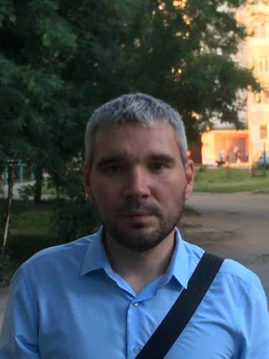 |  | Федотов Антон  Мужчина, 38 лет, родился 29 января 1988  +7 (917) 7149866 — предпочитаемый способ связи  fedotov.fortyna@yandex.ru  Проживает: Йошкар-Ола  Гражданство: Россия, есть разрешение на работу: Россия  Не готов к переезду, не готов к командировкам
Желаемая должность и зарплата
Инженер-конструктор
Специализации:
— Инженер-конструктор, инженер-проектировщик

Тип занятости: полная занятость
Формат работы: на месте работодателя, удалённо, гибрид
Желательное время в пути до работы: не имеет значения
Опыт работы —4 года 6 месяцев
Октябрь 2025 — Июнь 2026  9 месяцев |  | Экспресс Гарант - Авалон  Начальник конструкторского отдела  - Руководство конструкторским отделом, организация работы инженеров-конструкторов и технологов.  - Проектирование металлоконструкций.  - Оптимизация конструкций изделий, унификация деталей и снижение себестоимости производства.  - Организация взаимодействия между конструкторским отделом, производством, ОТК и отделом снабжения.  - Разработка и внедрение мероприятий по снижению брака и производственных ошибок.  - Контроль подготовки конструкторской документации и сопровождение запуска изделий в производство.  - Внедрение стандартов проектирования и повышение качества выпускаемой документации.  - Работа в SolidWorks.  - Решение нестандартных технических задач, модернизация существующих изделий и производственных процессов.  - Контроль сроков выполнения проектов и обеспечение своевременного выпуска конструкторской документации.
Январь 2024 — Сентябрь 2025  1 год 9 месяцев |  | INTECRON  Йошкар-Ола  Инженер-конструктор  Проектирование стальных дверей.  Подготовка чертежей и технической документации.  Сопровождение производственного процесса.  Внедрение конструктивных улучшений.  Контроль качества готовых изделий.  Участие в реализации сложных индивидуальных проектов.  Ведение проектов, связанных с изготовлением стальных дверей.
Май 2023 — Декабрь 2023  8 месяцев |  | Спас  Йошкар-Ола, dveri-spas.ru  Инженер-конструктор  Разработка конструкторской и технической документации.  Проектирование и расчет конструкций металлических дверей.  Сопровождение технологического процесса изготовления.  Внесение изменений в проекты по результатам испытаний и эксплуатации.  Контроль качества выпускаемой продукции.
Ноябрь 2022 — Апрель 2023  6 месяцев |  | АО Контакт  Инженер-конструктор  Работа в программе Solid Edge работа с чертежами, доработка конструкций, разработка конструкций. Работа с листовым металлом.
Январь 2022 — Ноябрь 2022  11 месяцев |  | ООО ПК Меридиум  Инженер-конструктор  - разработка, анализ конструкторской документации;  - написание технологического регламента;  - работа с ключевыми клиентами;  - работа с чертежами;  - подготовка чертежей и последующей отправкой на заготовительный участок  - Работа в программе SolidWorks 2019 и использование ToolBox, работа с уравнениями  - Работа в программе CupCat  - Небольшой опыт в программе Corel Draw  Разработка легкой и средней сложности механизмом (Механики и Кинематики ),(опыт не большой )  Работа с листовым металлом (железные двери ) и различные изделия , а так же построение разных сборок с внутренним механизмом
Образование
Высшее
2028  Высшее |  | ПГТУ  ИММ, Мехатроника и робототехника
Навыки
Знание языков |  | Русский — Родной
Навыки |  | Обучаемость Solid Edge Solid Works Инженерная графика Деталировка Конструирование Разработка Проектирование Технические чертежи 3D Моделирование Спецификация CAD системы Прототипирование Работа в команде Python
Дополнительная информация
Обо мне |  | Я инженер-конструктор, которому интересно выходить за рамки привычных чертежей. Стараюсь сочетать профессиональную инженерную точность с интересом к IT-сфере.  В свободное время реализовал этот подход на практике — самостоятельно разработал и поддерживаю сайт по техническим и противопожарным дверям: [https://dveri-soft.com].  Проект веду системно: у меня есть отдельная площадка [http://150.241.105.202], [150.241.105.202], где я тестирую обновления перед тем, как выкатывать их для пользователей.  Учеба:  ПГТУ, Факультет : Институт механики и машиностроения  Cпециальность: Мехатроника и робототехника  Профиль: Технологии автоматизации и роботизации производств  Учусь до 2028 года на заочном отделение.

